**BÁO CÁO TÌNH HÌNH SỬ DỤNG DỊCH VỤ CỦA CHI NHÁNH**

Tính đến thời điểm hiện tại, Chi nhánh của chúng ta phục vụ 113 nghìn khách hàng với tổng tài sản đang nắm giữ 7,4 nghìn tỷ cùng với 3 nhóm khách hàng chủ yếu là Regular, Silver và Gold.

Dựa vào thông tin của khách hàng và phân loại khách hàng theo hệ thống, chúng ta có thông tin như bảng dưới:

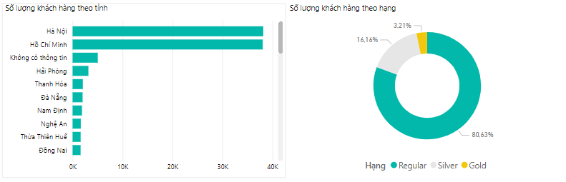

*Hình 1: Phân loại khách hàng theo vị trí (trái) và theo phân khúc (phải)*

Nhìn chung, hơn 80% lượng khách hàng sử dụng dịch vụ tại chi nhánh thuộc phân khúc Regular, 16% khách hàng là Silver và phần còn lại (3.21%) là nhóm khách hàng cấp Gold. Các nhóm khách hàng giao dịch tại chi nhánh chủ yếu đến từ các thành phố lớn (Hà Nội, Hồ Chí Minh..)

Tuy nhiên, lượng khách hàng thực tế sử dụng dịch vụ tại chi nhánh lại thuộc phân khúc khách hàng Gold.

Mặc dù sở hữu lượng khách hàng tương đương nhau nhưng lượng khách hàng thuộc phân khúc Gold ở thành phố Hồ Chí Minh (2287) cao gấp 4 lần so với Hà Nội (548), phân khúc Silver cao gần gấp đôi (9237 so với 4790), từ đó dẫn tới lượng tài sản giao dịch ở chi nhánh TP Hồ Chí Minh cao gấp 4 lần so với Hà Nội và chiếm quá nửa tổng giao dịch toàn hệ thống.

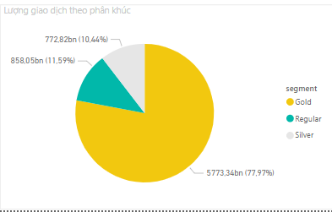

*Hình 2: Phân khúc khách hàng thực tế sử dụng dịch vụ tại chi nhánh*

Ta có thể thấy dễ dàng, trên tổng giá trị 7.4 nghìn tỷ thì Khách hàng Gold đang sử dụng dịch vụ đến 5.7 nghìn tỷ. Điều này cho thấy, mặc dù số lượng

khách hàng phân khúc Gold chiếm phần ít nhất trên tổng số khách hàng thì Khách hàng Gold mới chính là khách hàng chủ lực của chi nhánh.

# **PHÂN TÍCH SỬ DỤNG DỊCH VỤ CỦA KHÁCH HÀNG**

***1- Nhóm khách hàng Gold***

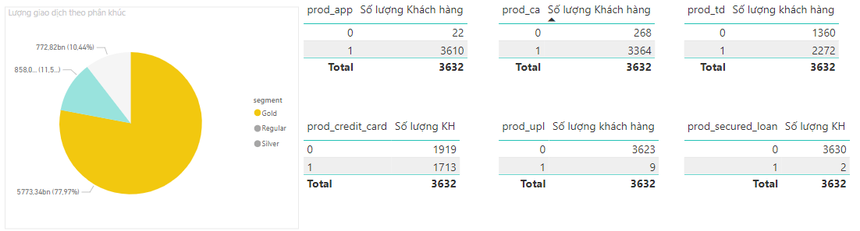

*Hình 3: Tình hình sử dụng dịch vụ của khách hàng phân khúc Gold tại chi nhánh*

Nhìn bảng trên, ta có thể thấy Khách hàng phân khúc Gold chủ yếu sử dụng các dịch vụ tài khoản thanh toán và app chuyển tiền của ngân hàng. Thêm vào đó, phần lớn khách hàng Gold có tiền gửi lại chi nhánh và một nửa trong số đó sử dụng dịch vụ thẻ tín dụng. Đặc biệt nhóm khách hàng này rất rất ít sử dụng dịch vụ vay tín dụng của ngân hàng. Điều này chứng tỏ, nhóm khách hàng Gold chỉ quan tâm đến dịch vụ tiền gửi tại ngân hàng và gần như không có nhu cầu về vay nợ tín dụng.

***2 - Nhóm khách hàng Regular***

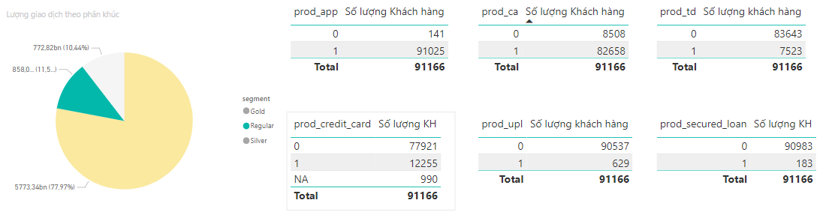

*Hình 4: Tình hình sử dụng dịch vụ của khách hàng phân khúc Regular tại chi nhánh*

Cùng với cách phân tích trên, ta cũng thu thập được thông tin sử dụng dịch vụ của nhóm khách hàng Regular tại ngân hàng. Tuy là nhóm khách hàng chiếm phần đông nhưng số lượng giao dịch tại chi nhánh chỉ chiếm 11.59% trên tổng số 7.4 nghìn tỷ. Nhóm khách hàng này cũng sử dụng dịch vụ tài khoản chuyển tiền và app tại ngân hàng là chủ yếu nhưng lại ít sử dụng dịch vụ tiền gửi tại chi nhánh hơn nhóm khách hàng phân khúc Gold. Đặc biệt, Nhóm khách hàng Regular lại sử dụng phần lớn vào dịch vụ thẻ tín dụng của ngân hàng và có nhu cầu sử dụng dịch vụ vay nợ tín chấp và thế chấp. Điều này cho thấy nhóm khách hàng Regular quan tâm đến các dịch vụ thẻ tín dụng cũng như có phần nào mong muốn sử dụng dịch vụ vay nợ tín dụng của ngân hàng.

***3 - Nhóm khách hàng Silver***

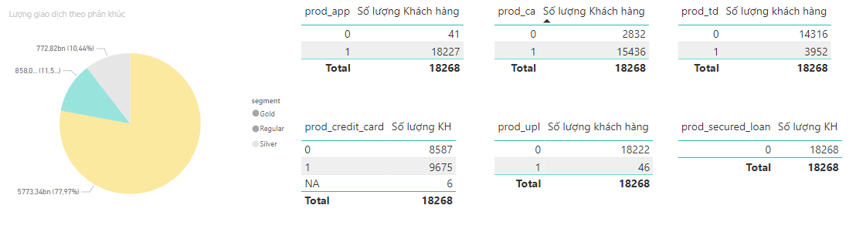

*Hình 4: Tình hình sử dụng dịch vụ của khách hàng phân khúc Silver tại chi nhánh*

Nhóm khách hàng cuối cùng cũng là nhóm khách hàng có lượng tiền giao dịch thấp nhất tại chi nhánh – Silver. Nhóm khách hàng này cũng có những đặc điểm giống với các nhóm trên khi sử dụng phần lớn dịch vụ tài khoản và app ngân hàng. Tuy nhiên, khách hàng Silver đặc biệt không sử dụng dịch vụ vay nợ thế chấp của ngân hàng và một phần rất nhỏ lượng khách hàng sử dụng dịch vụ vay tín chấp nhưng lại có nhu cầu sử dụng thẻ tín dụng cao. Qua những thông tin trên, ta có thể thấy được nhu cầu của nhóm khách hàng Silver đang tập trung chủ yếu vào dịch vụ thẻ tín dụng và không có nhu cầu sử dụng dịch vụ vay nợ tín dụng tại chi nhánh.

**KẾT LUẬN VÀ ĐỀ XUẤT**

Nhìn chung, tại chi nhánh, nhóm khách hàng chủ yếu của chúng ta vẫn là nhóm khách hàng Gold với lượng tiền nhàn rỗi gửi vào ngân hàng chiếm phần lớn. Cả 3 nhóm khách hàng đều có nhu cầu khá cao cho dịch vụ thẻ tín dụng và sản phẩm vay tín dụng dường như chưa nhận được nhiều sự quan tâm từ khách hàng.

Để có thể tăng KPI 20% cho quý tới, chúng ta nên tập trung vào sự quan tâm của khách hàng phân khúc Gold – Dịch vụ Tiền gửi. Bên cạnh đó, các chi nhánh có thể quan tâm hơn về tỷ lệ người dùng có tiền gửi tiết kiệm nhưng chưa được cấp thẻ tín dụng ở chi nhánh của mình để thực hiện các chiến dịch mở thẻ. Các sản phẩm vay tín dụng cần được chú trọng, quảng cáo nhiều hơn để mang lại nhiều hơn doanh thu.